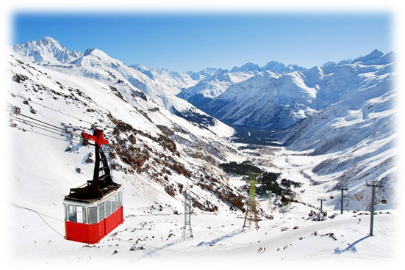

ПУТЕШЕСТВИЕ В СЕРДЦЕ КАВКАЗА
Экскурсионный тур
3 дня/2 ночи

 | 1 ДЕНЬ 31.12.2023
 | 24:00 | Выезд группы из Краснодара на комфортабельном автобусе от Драмтеатра,  ул. Красноармейская 110 (сбор за 20 мин). Переезд в Кабардино-Балкариб п. Чегет (~ 600 км).
 |  | Встреча с гидом на подъезде к г. Пятигорск. Завтрак (свой сух.паек или в кафе за доп.плату)
 | 10:00 | Курорт Приэльбрусье расположился на Кавказе, в глубине Баксанской долины и объединил целых два горных склона - Эльбрус и Чегет. Именно здесь, на склоне горы Чегет, в 1963-м появилась первая подвесная кресельная канатная дорога, положившая начало развитию горнолыжного спорта в СССР.  Подъём на гору Чегет, откуда открывается красивейший вид. Внизу живописное Баксанское ущелье, справа - гора Донгуз-Орун с «пришитым» к ней ледником «Семёрка», массивы Когутай и Накра, слева - двуглавый Эльбрус.
 |  | Отправляемся к подножию горы Эльбрус на поляну Азау. Эльбрус - самая высокая гора не только на Кавказе и в России, но и в Европе (западная вершина - 5642 м, восточная - 5621 м). Эльбрус покрыт шапкой фирна и льда, от которой в стороны спускаются 54 ледника. На курорте функционируют две канатные дороги. Подъём до станции «Мир» (3500 м), где развёрнута экспозиция Музея обороны Приэльбрусья. Желающие могут подняться ещё выше, до станции «Гара-Баши» (3780м).
 |  | Обед в одном из многочисленных кафе на поляне Азау (по желанию за доп.плату). Местная кухня как нельзя лучше подходит для отдыха в горах: густой и ароматный лагман согреет и придаст сил в середине дня. Порции обычно такого размера, что для шашлыка места не остается, разве что для хычина с травяным чаем или глинтвейна.
 | 17:00 | Размещение в отеле «Интурист». Свободное время. Отдых.
 | 19:00 | Ужин (за доп. плату).
 |  | Новогодний банкет (Стоимость уточняется)
 | 2 ДЕНЬ 01.01.2024
 | 08:00 | Завтрак шведский стол
 | 09:00 | Выезд на экскурсию в Чегемское ущелье (~200 км) с посещением знаменитых Чегемских водопадов – прекрасных в любое время года. Зимой ущелье особенно живописно: со скал свисают сосульки, снизу поднимаются ледяные глыбы. Дорога к водопадам проходит почти по самому дну ущелья, самая узкая часть теснины не превышает 16-30 м.
 |  | Обед в кафе, которое расположено прямо в скале, запомнится надолго! (за доп. плату) Здесь гостям предложат блюда и напитки национальной кухни (шашлык из баранины, хычины, глинтвейн, вино и пр.)
 |  | Непродолжительный переезд в предместье селения Черная речка, где мы сможем увидеть довольно неожиданный для традиционных ландшафтов Северного Кавказа объект - величественный замок в романском стиле «Шато Эркен». Крепостные стены окружены со всех сторон водами рукотворного озера с экзотическими рыбами. Это детище земледельца Тембулата Эркенова. Свободное время для фото.
 |  | На обратном пути заезд в п. Кишпек, отдых на термальных источниках «Гедуко» - отличная возможность расслабиться после активного дня (не забудьте взять с собой купальные принадлежности!)
Возвращение в отель. Ужин (по желанию за доп. плату)
Свободное время, отдых.

 | 3 ДЕНЬ 05.01.2024
 | 07:00 – 10:00 | Завтрак. Освобождение номеров.
 | 10:00 | Обзорная экскурсия по Пятигорску, одному из старейших бальнеологических курортов России и места, с которым неразрывно связаны последние годы жизни М. Ю. Лермонтова. Одно из самых популярных мест отдыха - парк «Цветник», где сохранилось здание бывших Николаевских ванн, лучшей купальни в XIX веке. Далее туристы побывают в естественной (карстовой) шахте «Провал» (глубиной 20 м), на дне которой увидят небольшое озеро, посетят беседку «Эолова арфа», грот Дианы, смогут увидеть место трагической дуэли М.Ю. Лермонтова, дом-музей поэта. В завершении экскурсионного дня мы попробуем воду Пятигорских минеральных источников в Центральной Питьевой галерее.
 |  | Желающие поднимутся по канатной дороге на вершину горы Машук, откуда открывается головокружительная панорама города.
 |  | Обед в кафе города (за доп. плату)
 | 15:00 | Выезд в Краснодар.
 | 22:00 | Прибытие группы (время указано ориентировочно).
ООО ТК «СЕЛЕНА» оставляет за собой право изменять порядок и время проведения экскурсий, сохраняя программу в целом!

Стоимость тура на 1-го человека при 2-х местном размещение – 14 600 руб.

В стоимость тура включено:  - транспортное обслуживание;  - экскурсионное обслуживание;  - проживание в 2-х местных номерах «стандарт»;  - питание: 2 завтрака  - страховка от несчастного случая; | Дополнительно оплачивается:  - питание на маршруте;  - входные билеты на экскурсионные объекты (взр./дет.):  - входные билеты на экскурсионные объекты:  - туристический билет на канатно-кресельный подъемник г.Чегет – 900 руб  - туристический билет на канатную дорогу на г. Эльбрус ~ 1 500 руб. (3 очереди)  - курортный сбор – 300 руб. (за 3 дня)  - термальные источники – 400 руб.  - Подъем на гору Машук – 380 руб.  *Стоимость входных билетов может меняться!
Туристам необходимо иметь с собой: паспорт/свидетельство о рождении, полис ОМС.

Туристическая компания «СЕЛЕНА»  350058, Россия, город Краснодар, ул. Ставропольская, 330  info@selena-travel.ru | www.selena-travel.ru  +7 861 233 74 00 | 235 85 65 | 233 75 98 | +7 988 387 81 27

